第２章 近代化と私たち ２節 結び付く世界と日本の開国
２ 結び付くアジア諸地域（教科書p.32-33）
今日のテーマ：

１．考えてみよう
教科書の資料・がどのようなルートでやってきたかを推測して，下の地図に書きいれてみよう（教科書本文の東南アジアの部分も読んでおこう）。
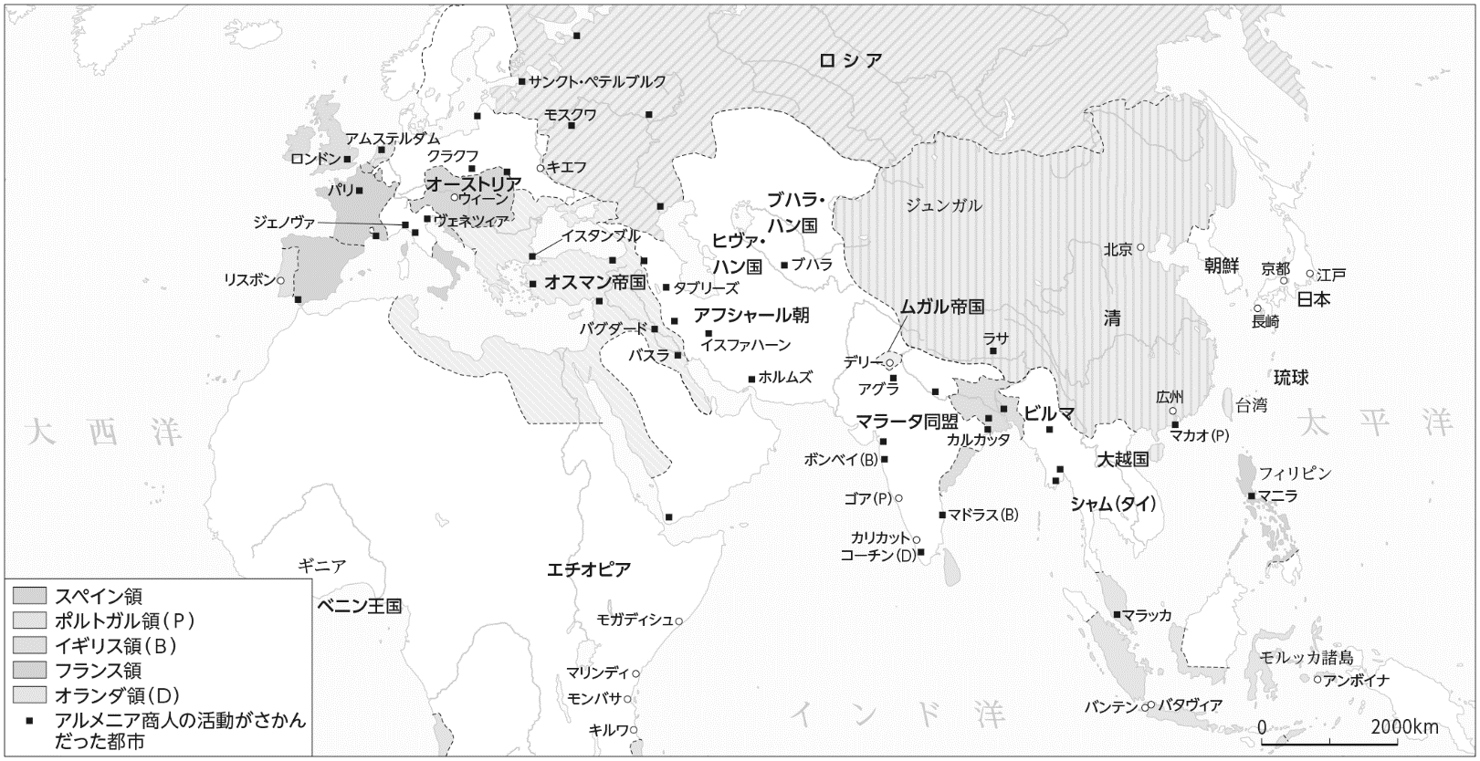
（２）身近な地域に同じようなもの（18世紀に海外からきた文物）がないか探してみよう。

２．18世紀の二つの帝国
（１）教科書を読み，「オスマン帝国」と「ムガル帝国」の様子を比較しよう。
 | オスマン帝国 | ムガル帝国
地域
宗教政策  （国家繁栄に  影響する） | ヒント：「ミッレト」 | ヒント：「アクバル」
衰退の過程 | ヒント：「ヨーロッパ諸国との関係」 | ヒント：「ヨーロッパ諸国との関係」
（２）共通点はないだろうか。
３．18世紀のアジア諸地域間の結びつき（グループワーク）
４人グループをつくろう。その中で「人」「綿織物」「コメ」「銅・錫」に担当を分け，その流れをまとめよう。また，「人」はどのような活躍をし，産品は何に利用されたのか，調べてみよう。
調べ終わったら，調べた内容を教え合って，模式図に表してみよう。
（１）自分の担当の内容をまとめよう
担当するもの（ ） どこからどこへ？ どのような利用／活躍をしたのか？
（２）全体の模式図
中 国

日 本

■今日の振り返り
以下の内容について，自己評価しよう。
①授業の内容が理解できたか。 Ａ ・ Ｂ ・ Ｃ ・ Ｄ
②授業に積極的に参加できたか。 Ａ ・ Ｂ ・ Ｃ ・ Ｄ
③授業の内容を図にうまくまとめられたか。 Ａ ・ Ｂ ・ Ｃ ・ Ｄ

授業の感想を書こう。

